KEIMENA (ΑΝΑΓΝΩΣΗ-ΓΡΑΦΗ) 10/4/2020
(Τα κειμενάκια είναι για τις μέρες των διακοπών του Πάσχα. Τα γράφεις μόνη σου στο τετράδιο. Τα διαβάζεις, ένα για κάθε μέρα (επιλέγεις εσύ τις μέρες που θέλεις ν’ ασχοληθείς) και τα αντιγράφεις αφήνοντας γραμμή κάθε φορά, δεν ξεχνάς τα σημεία στίξης δηλ. τελεία, κόμμα, ερωτηματικό, θαυμαστικό…. Ασχολείσαι με ένα κείμενο την ημέρα. Να γράφεις και την επικεφαλίδα).
1.
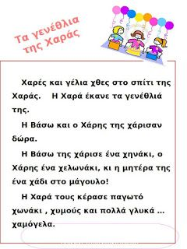
2.
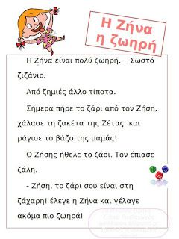

(pelekanou.blogspot.com)

3.
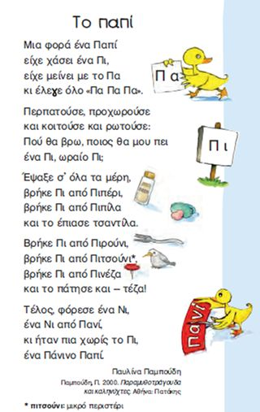

(kathemeraproti.blogspot.gr)

.

4. Ο ταχυδρόμος και οι μέρες της εβδομάδας
«Ταχυδρόμος ξεκινάει
την ΔΕΥΤΕΡΑ για να πάει
γράμμα στην μικρή τη Νίκη
της γιαγιάς απ΄ την Κρήτη

ΤΡΙΤΗ έχει ξημερώσει
δέμα έχει να παραδώσει
Μία κάρτα την ΤΕΤΑΡΤΗ
στην Μαρία που γιορτάζει

ΠΕΜΠΤΗ έχει ετοιμάσει
γράμματα για να μοιράσει
και ΠΑΡΑΣΚΕΥΗ κολλά
γραμματόσημα πολλά!

ΣΑΒΒΑΤΟ και ΚΥΡΙΑΚΗ
πρέπει να ξεκουραστεί
να μας φέρει από βδομάδα
γράμματα, ευχές και άλλα!»

© 2014 Popi-it.gr All Rights Reserved About Kalliopi - SiteMap
5. Ένα μικρό καπέλο

Μ’ ένα μικρό καπέλο
γίνομαι ό,τι θέλω.
Μια φίνα μπαλαρίνα
μια κούκλα στη βιτρίνα.

Μ’ ένα μικρό καπέλο
πηγαίνω όπου θέλω.
Πετάγομαι στην Κίνα
γυρίζω στην Αθήνα.

Μ’ ένα μικρό καπέλο
αλλάζω όπως θέλω,
γίνομαι αστροναύτης
στο τσίρκο ακροβάτης.

Ένα μικρό καπέλο
φοράω κάθε μέρα.
Τον κόσμο όλο γνωρίζω
κι ακόμα παραπέρα.
(Κ.Χριστόγερου,Ε.Ανδριώτη,Κ.Αρμενιάκου, εκδ.Κέδρος)

e-2nipiagogio Choras Messinias

